Anexa nr. 22
la Documentația standard nr._____
din “____” ________ 20___

Specificații tehnice
[Acest tabel va fi completat de către ofertant în coloanele 2, 3, 4, 6, 7, iar de către autoritatea contractantă – în coloanele 1, 5,]

Numărul procedurii de achiziție conform SIA ,,RSAP” din ocds-b3wdp1-MD-1772721703912
Obiectul achiziției:“ Scule manuale și accesorii ”
Denumirea serviciilor | Denumirea produsului (se va menționa produsul folosit) | Ţara de origine | Producătorul | Specificarea tehnică deplină solicitată de către autoritatea contractantă | Specificarea tehnică deplină propusă de către ofertant | Standarde de referinţă
1 | 2 | 3 | 4 | 5 | 6 | 7
Mănuși de protecție |  |  |  | Mănuși fabricate din fire amestecate de bumbac și poliester Suprafața palmară este acoperită cu polimer (PVC)  Mărime : L-200 perechi;  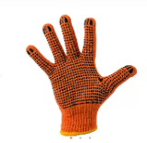  XL -200 perechi:
Mănuși de sudat |  |  |  | Manusi de lucru pentru sudura  material durabil de piele  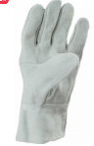  (echivalentul)
Mănuși de sudat |  |  |  | Manusi de lucru pentru sudura  material durabil de piele  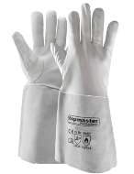  (echivalentul 11 TMP-PG3 Professional)
Găleată |  |  |  | Galeata zincata 10L  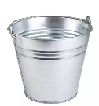
Găleată platic |  |  |  | Găleată din plastic, pentru construcție  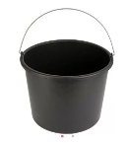  12 L
Dreptar trapezoidal |  |  |  | Dreptar trapezoidal  Dimensiune : 200 cm
Dreptar trapezoidal |  |  |  | Dreptar trapezoidal 250 Dimensiune : cm
Ruletă |  |  |  | Ruleta cu fixare 25mm 5m
Nivelă |  |  |  | Nivelă magnetică  Numărul de capsule -3  Material -aluminiu  Lungimea -100cm
Nivelă |  |  |  | Nivelă magnetică  Numărul de capsule -3  Material -aluminiu  Lungimea -60cm
Echer |  |  |  | 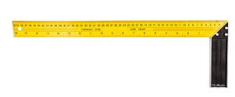  Echer – riglă unghiură 50cm
Șurubelnițe |  |  |  | 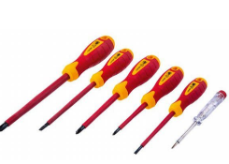  surubelnite electrotehnice dielectrice. 1set/6buc
Șurubelniță plată |  |  |  | Surubelnita plata 6x150mm
Șurubelniță cruce |  |  |  | Surubelnita cruce PH2x150mm
Ciocan |  |  |  | Capul ciocanului- Patrat  Greutate (kg) -0,5  L. minerului 30-40cm  Materialul manerului- Lemn
Ciocan |  |  |  | Capul ciocanului- Patrat  Greutate (kg) -2  L. minerului 40-45cm  Materialul manerului- Lemn
Ciocan din cauciuc |  |  |  | Ciocan din cauciuc  maerial mâner – lemn  Greutate (kg) -0,35
Topor |  |  |  | Greutate (kg) -0,6  L. minerului 37-41cm  Material cap -oțel  Materialul manerului- Lemn
Topor |  |  |  | Greutate (kg) -2  L. minerului 0,85-0,91cm  Material cap -oțel  Materialul manerului- Lemn
Cleste |  |  |  | Clește combinat multifunctional  lungemea (mm) -200  Materialul cleștelui – oțel  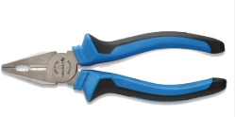
Clește |  |  |  | Lungime (mm)-250  Materialul clestelor-Otel  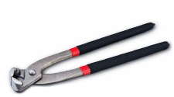  Materialul manerului-Cauciuc
Fierăstrău pentru lemn |  |  |  | Fierăstrău pentru lemn, acoperire de teflon  lungimea – 40-50cm
Cutit fragmentat |  |  |  | Lățimea (mm) -18  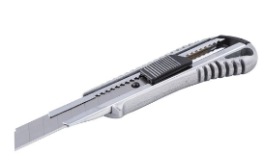  Material mâner – oțel
Perie |  |  |  | 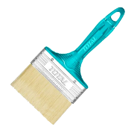  Pensula plata maner lemn 100mm
Rulouri |  |  |  | Diametrul (mm)-45  Latime (mm)-250  Material- Poliacril
Rulouri |  |  |  | Diametrul (cm)-15  Latime (mm)-100  Material- Poliacril
Spaclu |  |  |  | Latime (mm)-100  Material carcasa-Otel inoxidabil  Material maner- Plastic
Spaclu |  |  |  | Latime (mm)-250  Material carcasa-Otel inoxidabil  Material maner- Plastic
Spaclu |  |  |  | Latime (mm)-350  Material carcasa-Otel inoxidabil  Material maner- Plastic
Lopată cu coadă |  |  |  | 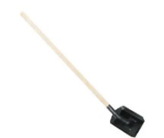  Lopată cu coadă, material - metal, dimensiuni standard Coadă pentru lopată din lemn: Diametru: 40 mm, lungimea: 1400 mm, material: lemn
Bit cruce |  |  |  | 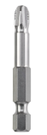  Bit cruce PH2, 1/4", 50 mm
Mixer |  |  |  | Latime (mm) 95  Lungime (mm) 500  Material Otel  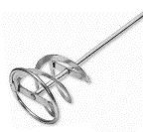  Tip mandrina SDS
Carotă pentru beton |  |  |  | Diametru – 50 mm  Diametru găurii -50mm  Tipul prinderii – SDS-Plus  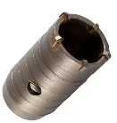
Carotă pentru beton |  |  |  | Diametru – 100 mm  Diametru găurii -100mm  Tipul prinderii – SDS-Plus
Set burgii pentru metal |  |  |  | Setul include burghie cu diametrul de 4, 5, 6, 8, 10 mm.  în număr de 5 buc.
Burghiu pentru beton |  |  |  | Diametru -18 mm  lungimea -600mm  lungimea activă – 550 mm  tip prindere- SDS-Plus
Lacata suspendat |  |  |  | Lăcată -Materialul de producere: fontă  Acoperire: crom  Lățimea – 50 mm  Diametru manetei – 8mm  Greutatea (kg) – 0,240-0,250  număr de chei-3
TOTAL
Semnat:_______________ Numele, Prenumele:_____________________________ În calitate de: ________________
Ofertantul: _______________________ Adresa: __________________________

Anexa nr.23
la Documentația standard nr._____
din “____” ________ 20___

Specificații de preț
[Acest tabel va fi completat de către ofertant în coloanele 5,6,7,8 și 11 la necesitate, iar de către autoritatea contractantă – în coloanele 1,2,3,4,9,10]
 |  | Numărul procedurii de achiziție conform SIA ,,RSAP” din ocds-b3wdp1-MD-1772721703912
 |  | Obiectul achiziției:“ Scule manuale și accesorii ”
Cod CPV | Denumirea serviciilor |  | Unitatea de măsură | Canti-tatea | Preţ unitar (fără TVA) | Preţ unitar (cu TVA) | Suma  fără  TVA | Suma  cu TVA | Termenul de  lprestare |  | Clasificație bugetară (IBAN) |  | Discount  %
1 | 2 |  | 3 | 4 | 5 | 6 | 7 | 8 | 9 |  | 10 |  | 11
39800000-0 | Mănuși de protecție |  | perechi | 400 |  |  |  |  | După înregistrarea contractului la solicitarea benificciarului, Beneficiar Penitenciarul nr.8-Bender. |  | MD32TRPBAA336110A16013AC
39800000-0 | Mănuși de sudat |  | perechi | 20
39800000-0 | Mănuși de sudat |  | perechi | 4
39800000-0 | Găleată |  | buc. | 10
39800000-0 | Găleată platic |  | buc. | 20
39800000-0 | Dreptar trapezoidal |  | buc. | 2
39800000-0 | Dreptar trapezoidal |  | buc. | 1
39800000-0 | Ruletă |  | buc. | 6
39800000-0 | Nivelă |  | buc. | 2
39800000-0 | Nivelă |  | buc. | 2
39800000-0 | Echer |  | buc. | 3
 | Șurubelnițe |  | set | 1
 | Șurubelniță plată |  | buc. | 5
 | Șurubelniță cruce |  | buc. | 5
 | Ciocan |  | buc. | 6
 | Ciocan |  | buc. | 3
 | Ciocan din cauciuc |  | buc. | 1
 | Topor |  | buc. | 4
 | Topor |  | buc. | 4
 | Cleste |  | buc. | 6
 | Clește |  | buc. | 3
 | Fierăstrău pentru lemn |  | buc. | 4
 | Cutit fragmentat |  | buc. | 5
 | Perie |  | buc. | 15
 | Rulouri |  | buc. | 10
 | Rulouri |  | buc. | 6
 | Spaclu |  | buc. | 10
 | Spaclu |  | buc. | 5 |  |  |  |  | După înregistrarea contractului la solicitarea benificciarului, Beneficiar Penitenciarul nr.8-Bender. |  | MD32TRPBAA336110A16013AC
 | Spaclu |  | buc. | 5
 | Lopată cu coadă |  | buc. | 10
 | Bit cruce |  | buc. | 10
 | Mixer |  | buc. | 4
 | Carotă pentru beton |  | buc. | 2
 | Carotă pentru beton |  | buc. | 2
 | Set burgii pentru metal |  | set | 1
 | Burghiu pentru beton |  | buc. | 2
 | Lacata suspendat |  | buc. | 20
Semnat:_______________ Numele, Prenumele:_____________________________ În calitate de: ______________

Ofertantul: ___________________ Adresa: ________________________________________________________

